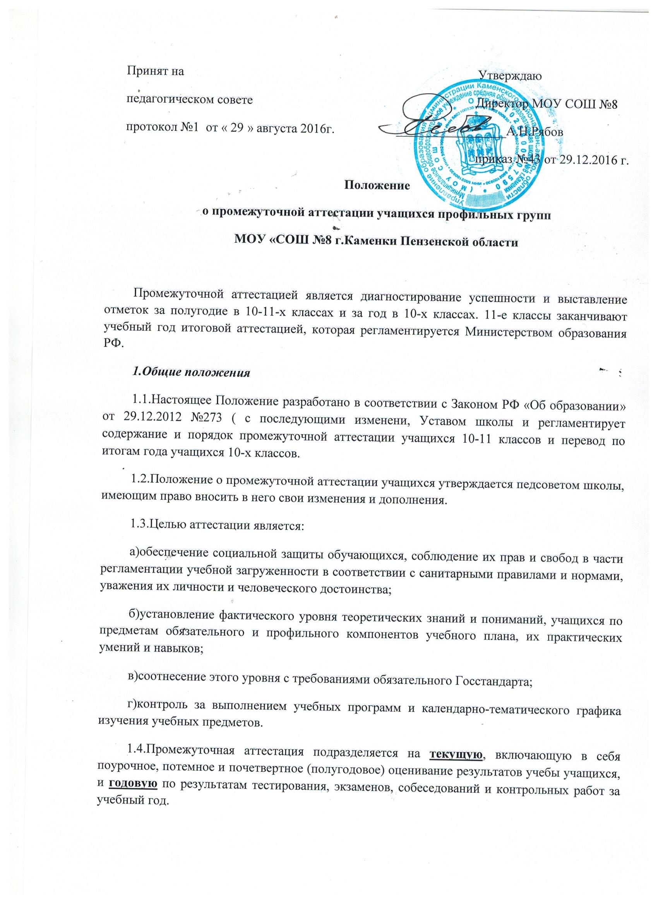

2.Текущая аттестация учащихся
2.1.Форму текущей аттестации определяет учитель с учетом контингента обучающихся, содержании учебного материала, используемых им образовательных технологий и тому подобных обстоятельств. Избранная форма текущей аттестации учителем подается одновременно с представлением календарно-тематического графика изучения программы. Наиболее рациональная форма текущей аттестации – тестирование, проектная, организационная – модульно-зачетная, лекционно-семинарская.
2.2.Результаты работ учащихся контрольного характера должны быть отражены в классном журнале, как правило, к следующему уроку по этому предмету. При проведении этой работы повторно после ее анализа отметка выставляется в журнал через дробь.
2.3.Письменные самостоятельные, фронтальные, групповые и тому подобные работы учащихся обучающего характера после обязательного анализа и оценивания не требуют обязательного переноса всех отметок в журнал.
2.4.Учащиеся, пропустившие по независящим от них обстоятельствам более половины учебного времени, не аттестуются. Вопрос об аттестации таких учащихся решается в индивидуальном порядке директором школы по согласованию с родителями учащегося.
2.5.Годовые оценки по всем предметам выставляются учителями за 3-5 дней до окончания учебных занятий профильных групп .
3. Проведение годовой аттестации в профильных группах

3.1. Основной задачей промежуточной аттестации является установление соответствия знаний учащихся требованиям изученного материала по программам профильного образования.
3.2 Промежуточная аттестация может проводиться в виде письменных (сочинение, контрольная работа, тестирование) и устных (билеты, тестирование) экзаменов и содержит аттестацию по текущим оценкам изучаемых предметов и не менее двух экзаменов по профильным дисциплинам.
3.3. Предметы, выносимые на экзамен, определяются решением администрации МОУ СОШ №8 по согласованию с учителями по предметам, выбором учащихся и утверждаются решением педагогического совета.
3.4. Экзаменационный материал создаётся учителем, рассматривается и утверждается на заседании МО не позднее, чем за две недели до начала аттестации.
3.5. Приказом директора определяются сроки проведения промежуточной аттестации и утверждаются составы аттестационных комиссий по предметам из представителей администрации и двух учителей по предмету.
По результатам экзаменов составляются протоколы. Бланки письменных и устных экзаменов учащихся хранятся в течение двух лет.
Знания, умения, навыки учащихся оцениваются по пятибалльной системе: 5 (отлично), 4(хорошо), 3 (удовлетворительно), 2 (неудовлетворительно).
3.6. К аттестации допускаются учащиеся, не имеющие задолженности по предметам.

3.7.Условно переводятся в следующий класс (11кл.) по решению педсовета учащихся, которые имеют одну неудовлетворительную оценку (по любому предмету). Ответственность за ликвидацию академической занятости несут родители ученика и ОУ.
3.8.Учащиеся 10 классов, имеющие неудовлетворительные годовые и итоговые оценки не более, чем по двум предметам, получают по ним задания на лето, вопрос об их переводе решается педсоветом в зависимости от выполнения летних заданий и результатов осенней аттестации.
3.9.Учащиеся 10-х классов, имеющие более 2 итоговых и годовых неудовлетворительных оценок, а также не выполнивших летние учебные задания, в 11 класс не переводятся. Форму дальнейшего обучения могут выбрать по усмотрению родителей.
3.10.Учащиеся 10-х классов, имеющие итоговые неудовлетворительные оценки из-за ненадлежащего прилежания, исключаются из школы. Решение об отчислении таких учащихся принимается директором школы в индивидуальном порядке.

